防灾减灾救灾，习近平强调这几个要点
【编前语】冬季是森林火灾、低温雨雪冰冻等灾害的易发多发期，习近平总书记一直高度重视防灾减灾救灾工作。党的十八大以来，习近平心系人民群众，坚持生命至上、安全第一的价值取向，在不同场合就防灾减灾救灾工作发表重要讲话或作出重要指示。新华社《学习进行时》为您梳理回顾习近平总书记关于防灾减灾救灾的重要论述。
相关地区党委和政府要牢固树立以人民为中心的思想，全力组织开展抢险救灾工作，最大限度减少人员伤亡，妥善安排好受灾群众生活，最大程度降低灾害损失。
——2018年7月，习近平对防汛抢险救灾工作作出重要指示
要加强应急值守，全面落实工作责任，细化预案措施，确保灾情能够快速处置。
——2018年7月，习近平对防汛抢险救灾工作作出重要指示
要加强气象、洪涝、地质灾害监测预警，紧盯各类重点隐患区域，开展拉网式排查，严防各类灾害和次生灾害发生。
——2018年7月，习近平对防汛抢险救灾工作作出重要指示
国家防总、自然资源部、应急管理部等相关部门要统筹协调各方力量和资源，指导地方开展抢险救灾工作，全力保障人民群众生命财产安全和社会稳定。
——2018年7月，习近平对防汛抢险救灾工作作出重要指示
目前正值主汛期，又处旅游旺季，要进一步加强气象预警和地质监测，密切防范各类灾害，切实做好抗灾救灾工作，尽最大努力保障人民群众生命财产安全。
——2017年8月，习近平对四川九寨沟7.0级地震作出重要指示
各级领导干部特别是主要领导干部要靠前指挥，各有关地方、部门和单位要各司其职，从防汛责任落实、监测预报预警、避险撤离转移、防洪工程调度、山洪灾害防御、城市防洪排涝、险情巡查抢护、部门协调配合等方面强化防汛抗洪工作。
——2016年7月，习近平在东西部扶贫协作座谈会上专门就做好防汛抗洪抢险救灾工作发表重要讲话
血的教训警示我们，公共安全绝非小事，必须坚持安全发展，扎实落实安全生产责任制，堵塞各类安全漏洞，坚决遏制重特大事故频发势头，确保人民生命财产安全。
——2016年1月，习近平对加强安全生产工作作出重要指示
全力组织搜救被埋人员,尽最大努力减少人员伤亡,防范次生灾害发生,做好失踪人员亲属和受灾人员的安抚安置工作。
——2015年8月，习近平对陕西商洛山阳县山体滑坡灾害抢险救援工作作出重要指示
军队、武警等有关方面要积极配合、大力支持地方开展抢险救灾工作。要加强震情监测，密切防范次生灾害。要妥善做好受灾群众安置工作，保障基本生活，确保安全过冬。
——2014年11月，习近平对四川省甘孜州康定县6.3级地震作出指示
要全面准确评估灾害损失，按照以人为本、尊重自然、统筹兼顾、立足当前、着眼长远的科学重建要求，尽快启动灾后恢复重建规划编制工作，充分借鉴汶川特大地震灾后恢复重建成功经验，突出绿色发展、可持续发展理念，统筹基础设施、公共服务设施、生产设施、城乡居民住房建设，统筹群众生活、产业发展、新农村建设、扶贫开发、城镇化建设、社会事业发展、生态环境保护，提高建设工程抗震标准，提高规划编制科学化水平。
——2013年5月，习近平就芦山地震抗震救灾工作作出重要指示
2020年5月12日，是中国第十二个全国防灾减灾日，今年的主题为“提升基层应急能力，筑牢防灾减灾救灾的人民防线”。
十二年来，在党中央坚强领导下，特别是党的十八大以来，以习近平同志为核心的党中央高度重视防灾减灾救灾工作，习近平总书记多次在不同场合就防灾减灾救灾工作发表重要讲话或作出重要指示，多次深入灾区考察，始终把人民群众的生命安全放在第一位。人民网为您梳理习近平关于防灾减灾救灾工作的重要论述，和您一起读懂其中的深刻内涵，领会学习总书记的为民情怀、忧患意识和责任担当。
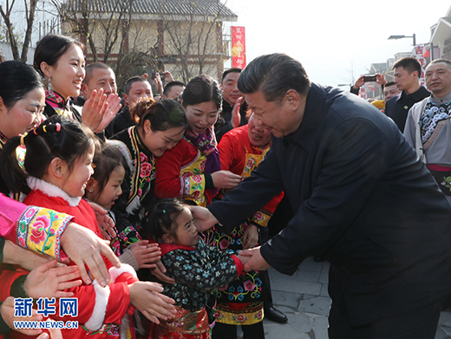
2018年2月12日上午，习近平在阿坝藏族羌族自治州汶川县映秀镇看望慰问群众。 新华社记者 鞠鹏 摄
应对突发灾情：人命最重，全力救人第一位
民心是最大的政治，民安是最大的责任。
我国是世界上自然灾害最为严重的国家之一，灾害种类多，分布地域广，发生频率高，造成损失重，这是一个基本国情。四川芦山地震、云南鲁甸地震、陕西山阳山体滑坡、汛期多省发生洪涝灾害……每当重大自然灾害发生时，习近平总是第一时间对救灾工作作出重要指示。
2020年3月30日，四川省西昌市发生森林火灾。灾害发生后，习近平高度重视并作出重要指示，要求迅速调集力量开展科学施救，在确保扑火人员安全的前提下全力组织灭火，严防次生灾害。各级党委和政府及有关部门要在统筹好疫情防控和复工复产的同时，抓实安全风险防范各项工作，坚决克服麻痹思想，深入排查火灾、泥石流、安全生产等各类隐患，压实各方责任，坚决遏制事故灾难多发势头，全力保障人民群众生命和财产安全。
2019年6月17日，四川省长宁县发生6.0级地震。地震发生后，习近平高度重视并作出重要指示，要求全力组织抗震救灾，把搜救人员、抢救伤员放在首位，最大限度减少伤亡。解放军、武警部队要支持配合地方开展抢险救灾工作。注意科学施救，加强震情监测，防范发生次生灾害，尽快恢复水电供应、交通运输、通信联络，妥善做好受灾群众避险安置等工作。当前正值汛期，全国部分地区出现强降雨，引发洪涝、滑坡等灾害，造成人员伤亡和财产损失，相关地区党委和政府要牢固树立以人民为中心的思想，积极组织开展防汛抢险救灾工作，切实保障人民群众生命财产安全。
2018年7月，我国多省遭遇洪涝灾害。习近平对汛情高度重视并作出重要指示，他强调，当前，正值洪涝、台风等自然灾害多发季节，相关地区党委和政府要牢固树立以人民为中心的思想，全力组织开展抢险救灾工作，最大限度减少人员伤亡，妥善安排好受灾群众生活，最大程度降低灾害损失。
2017年8月8日，7.0级地震，四川九寨沟成为全国目光关注的焦点。灾情传来，习近平第一时间作出重要指示，要求迅速组织力量救灾，全力以赴抢救伤员，最大限度减少人员伤亡。救援工作井然有序的背后，是国家领导人及时回应的关切，触发了各地人民骨肉相连的同胞之爱。来自高层当机立断的部署，打通了团结一致应急救援的心灵通道。
2016年6月23日，江苏盐城市阜宁县、射阳县部分地区突发龙卷风冰雹严重灾害。正在乌兹别克斯坦访问并出席上海合作组织峰会的习近平立即作出重要指示，要求国务院派工作组前往指导抢险救灾，代表党中央、国务院慰问受灾群众。要求全力组织抢救受伤人员，最大限度减少人员伤亡，并做好遇难人员善后和受灾群众安置工作。“迅速组织力量救灾，全力以赴抢救伤员，疏散安置好游客和受灾群众，最大限度减少人员伤亡”“全力组织搜救被埋人员，尽最大努力减少人员伤亡”“当前把救人放在第一位，努力减少人员伤亡，妥善做好群众安置工作”……
记者通过梳理党的十八大以来习近平对重大灾情所作出的重要指示发现，“群众”“减少人员伤亡”“全力救治”这些词频频被提及，屡屡被强调。“全力救人”始终是他强调的最紧迫的工作、最重要的要求，最关切的就是人民的安危，“受灾群众”便是他心头最牵挂的人。
这些高频词的背后正是习近平对救灾工作的高度重视，一以贯之的“以人民为中心”的执政理念和他深厚的为民情怀。
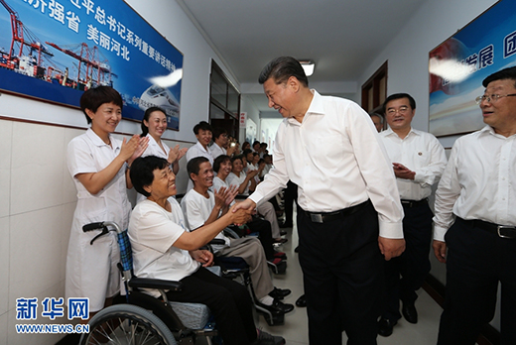
2016年7月，习近平在唐山市截瘫疗养院看望慰问截瘫伤员。 新华社记者 兰红光 摄
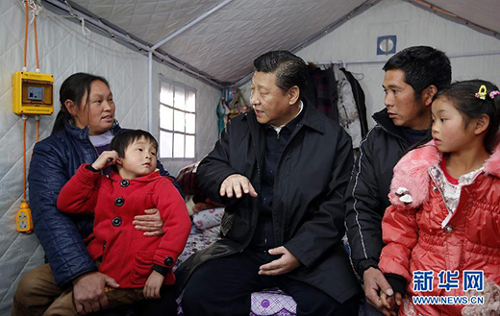
2015年1月,习近平来到鲁甸县小寨镇甘家寨红旗社区过渡安置点，看望受灾群众。 新华社记者 鞠鹏 摄
应对灾后重建：深入灾区，传递希望与信心
灾害可以让家园满目疮痍，但永远摧不垮这片热土上的人民。灾后重建也是防灾减灾救灾工作的重要环节，对人民群众恢复正常生活、维护地区社会稳定意义重大。多年来，习近平在指示做好灾后重建工作的同时，多次深入灾区考察调研，看望慰问受灾群众，带去党中央的关怀，用自己的“言行合一”，传递着对受灾群众的感同身受，对灾区恢复重建的殷切期望，对灾区人民早日过上幸福生活的美好祝愿。
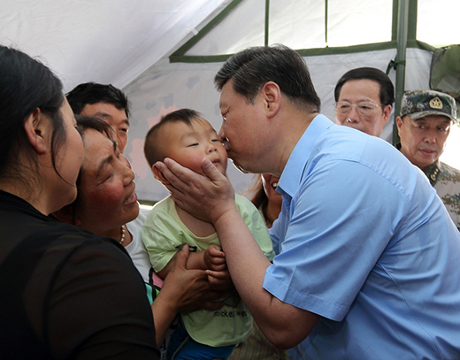
2013年5月21日，习近平在芦山县体育馆安置点一帐篷内亲抚一名小孩。 新华社记者 兰红光 摄
2013年4月20日，四川芦山县发生7.0级地震。习近平第一时间对抗震抢险作出重要指示。地震发生后的1个月内，他还就受灾群众安置、防范次生灾害等工作多次作出重要指示，并于5月21日至23日到灾区考察调研，看望慰问受灾群众。深入城镇、农村及受灾群众集中安置点、板房学校、临时建筑工地，实地指导抗震救灾工作，“地震发生后，我非常牵挂大家。在这么大的灾害面前能够很快有现在这样一个安置局面，是大家共同努力的结果。我们一定要抓紧恢复重建，争取早日让大家搬进安全、放心的新家。”习近平把党中央的关怀和承诺带给了灾区干部群众。
2015年1月19日至21日，习近平来到云南昭通、大理、昆明等地，看望鲁甸地震灾区干部群众，深入企业、工地、乡村考察，就灾后恢复重建和经济社会发展情况进行调研。习近平询问群众：安置好没？能不能吃上一口热饭？孩子有没有学上？生病能不能治疗？现在我特别关心你们越冬和灾后重建情况，能不能尽早搬进新居？党中央始终惦记着大家，祝愿大家克服困难，生活一定会更好。他特地和几位当地干部握手，叮嘱说：“地震是一次考验，你们辛苦了。希望再接再厉，做好越冬工作，保质保量重建家园！”
2016年7月28日，在唐山抗震救灾和新唐山建设40年之际，习近平到河北唐山市调研考察，专程前往唐山地震遗址公园，向唐山大地震罹难同胞和在抗震救灾中捐躯的英雄敬献花篮，并向纪念墙三鞠躬；在唐山市截瘫疗养院，看望截瘫伤员；在唐山市规划展览馆，参观唐山抗震40周年成就展，寄语唐山要抓住历史性机遇，遵循城市发展规律，努力把唐山发展得更好、建设得更美。
2008年，汶川大地震。时任国家副主席的习近平曾到映秀灾区看望受灾群众。10年后的2018年，习近平总书记在春节前又到映秀，为当地百姓送来温暖，实地察看这里的发展振兴情况，特别关注了建筑的抗震等级、民生改善等情况。习近平和大家亲切交谈，祝大家在用勤劳双手建设美好生活上取得更大成绩。习近平说：“我很牵挂这个地方！十年了，这里的变化我也很欣慰。”
深入灾区，体察百姓冷暖。一个又一个追问与叮嘱背后，是习近平对灾区人民生活冷暖的牵念；一次又一次的感慨与寄托背后，是党中央的关怀，这些都汇聚起灾区人民重拾生活信心的无限力量。
应对永恒课题：坚持“以防为主、防抗救相结合”
“同自然灾害抗争，防灾减灾、抗灾救灾是人类永恒课题。”习近平明确作出判断。面对大自然的不可抗力，人类仍然没有有效手段阻止重大自然灾害的发生，但灾害无情人可更有为。习近平指出，要坚持“以防为主、防抗救相结合”方针，建立健全各项防治管理体系，全面提升综合防灾能力，反映出他牢固的底线思维和忧患意识。
如何做到“以防为主、防抗救相结合”？习近平曾指出，“防灾减灾救灾事关人民生命财产安全，事关社会和谐稳定，是衡量执政党领导力、检验政府执行力、评判国家动员力、体现民族凝聚力的一个重要方面。”
对于党的领导力，习近平强调要加强组织领导，党员冲在前，要求“各级党组织在充分发挥坚强领导作用，各级干部要充分发挥模范带头作用，广大共产党员要充分发挥先锋模范作用，在同重大自然灾害的斗争中经受住考验”。
对于政府的执行力，习近平反复强调的是加强体系和能力建设、增强责任意识。他指出，要“坚持常态减灾和非常态救灾相统一”，提出了三个工作转变方向——“从注重灾后救助向注重灾前预防转变，从应对单一灾种向综合减灾转变，从减少灾害损失向减轻灾害风险转变”。他要求，要积极推进我国应急管理体系和能力现代化；建立高效科学的自然灾害防治体系；更加自觉地处理好人和自然的关系；正确处理防灾减灾救灾和经济社会发展的关系，不断从抵御各种自然灾害的实践中总结经验，落实责任、完善体系、整合资源、统筹力量；要推进重大防灾减灾工程建设、加强灾害监测预警和风险防范能力建设、提高城市建筑和基础设施抗灾能力、提高农村住房设防水平和抗灾能力、加大灾害管理培训力度。
“责任重于泰山。”他明确指出，要“进一步增强忧患意识、责任意识”，对“玩忽职守”的领导干部依纪依法严肃处理。“各级党委和政府要切实担负起‘促一方发展、保一方平安’的政治责任，严格落实责任制。要建立健全重大自然灾害和安全事故调查评估制度，对玩忽职守造成损失或重大社会影响的，依纪依法追究当事方的责任。”习近平在2019年11月中央政治局第十九次集体学习时强调。
对于社会层面，除了要提高应对救灾工作的社会动员能力，习近平更强调，要“全面提高全社会抵御自然灾害的综合防范能力”，提高全社会安全意识、普及自救常识，“筑牢防灾减灾救灾的人民防线”。“建立防灾减灾救灾宣传教育长效机制、引导社会力量有序参与”“要坚持群众观点和群众路线，坚持社会共治，完善公民安全教育体系，推动安全宣传进企业、进农村、进社区、进学校、进家庭，加强公益宣传，普及安全知识，培育安全文化，开展常态化应急疏散演练，支持引导社区居民开展风险隐患排查和治理，积极推进安全风险网格化管理”。
2016年12月，中共中央、国务院出台了关于推进防灾减灾救灾体制机制改革的意见；2018年4月，国家应急管理部成立，到2019年已初步形成了新时代中国特色应急管理组织体系；目前，我国地质灾害气象预报预警已覆盖全国30个省份、1660个县，逐步形成了具有特色的地质灾害防灾减灾体系模式。这些举措正是贯彻落实习近平“以防为主、防抗救相结合”方针、“常态与非常态相统一”“三个转变”工作方向的具体体现。
群众利益无小事,一枝一叶总关情。回望习近平对防灾减灾救灾工作的论述和行动，无不展现出他那份炽热的为民情怀、居安思危的忧患意识和人民领袖的责任担当。以人民为中心，时刻与人民共情，是他的初心，也是党执政的价值旨归。
（文中部分资料来源：人民日报、新华社、央视网）

